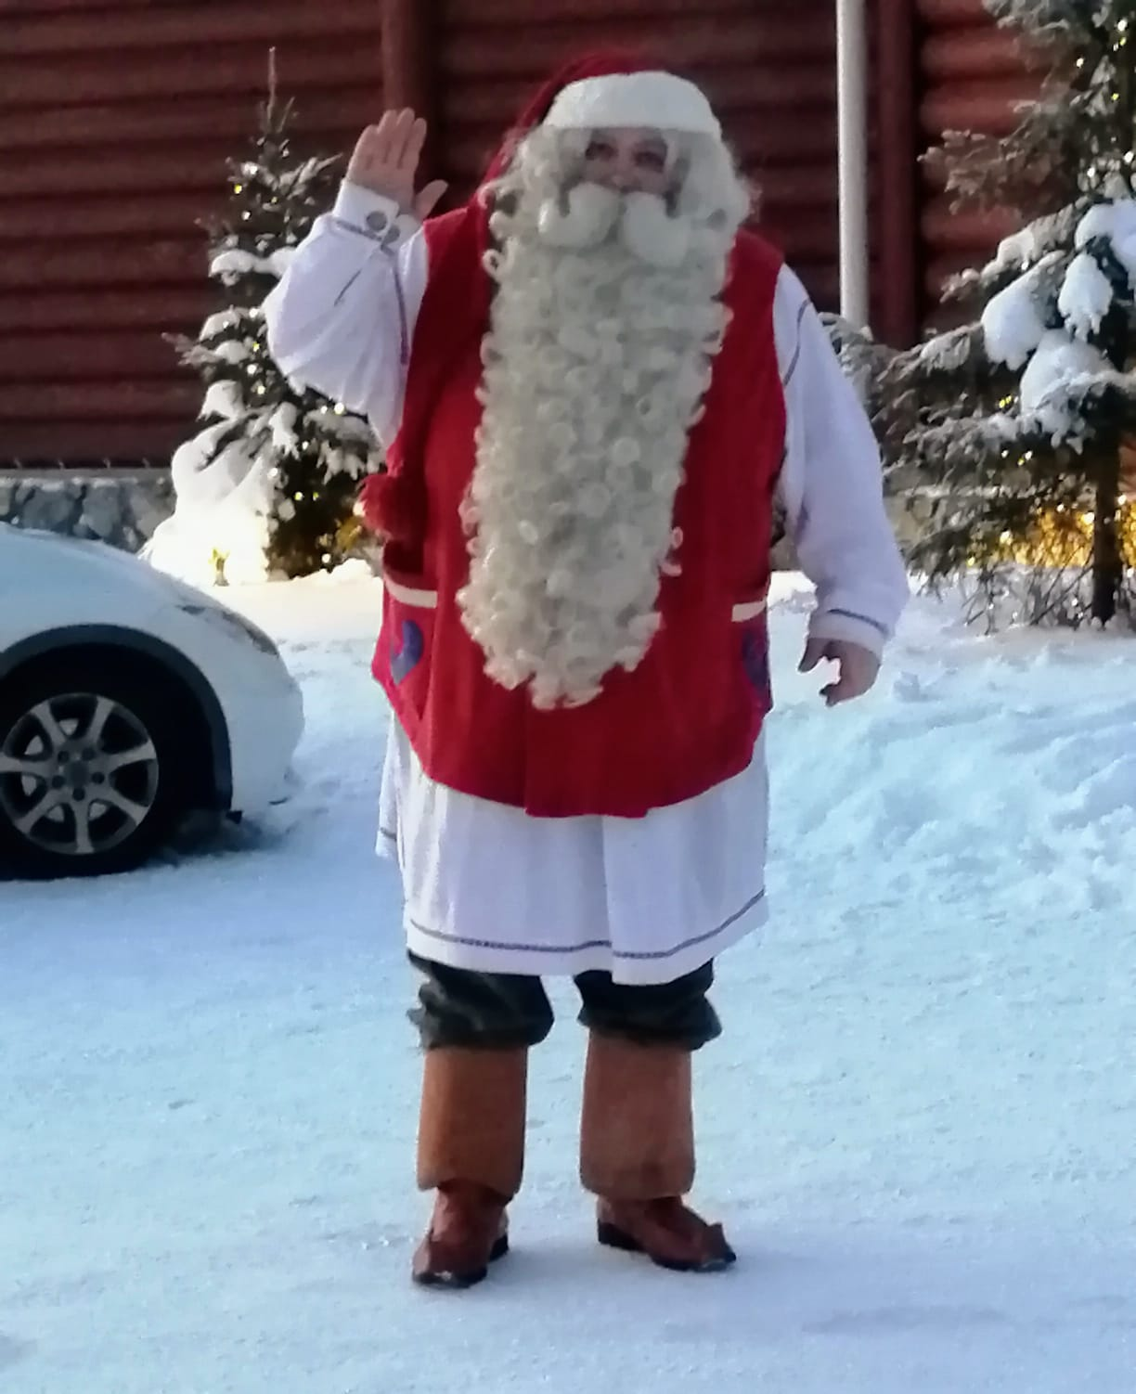
18 dicembre piazza Umberto 1°
Mercatino di Natale

